Муниципальное бюджетное общеобразовательное учреждение
«Средняя общеобразовательная школа № 41»

«Использование лэпбука «Малыши и музыка»
при постороении воспитательно-образовательного процесса в области
«Художественно-эстетитеческое развитие»
в музыкальной деятельности.

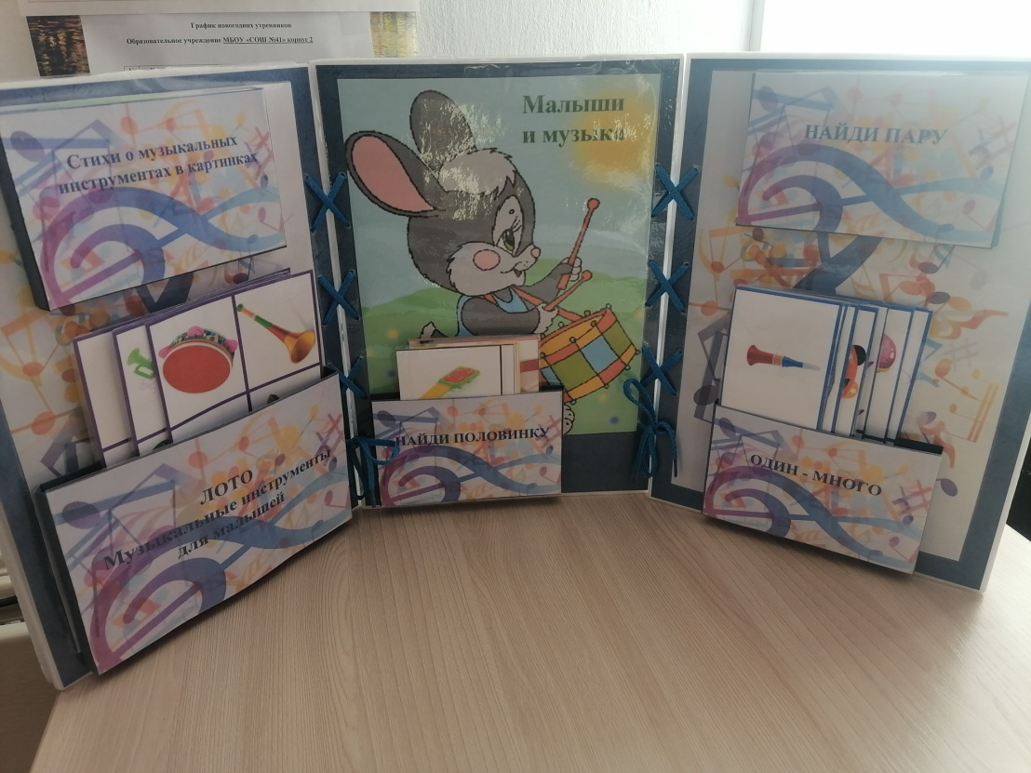

Подготовила:
Опенышева О.В.,
музыкальный руководитель

Бийск, 2023
Музыкально – образовательная деятельность – усвоение элементарных знаний о музыке и музыкальной деятельности. В процессе слушания музыки, разучивания песен, танцев, игры на музыкальных инструментах дети получают знания о характере музыкального образа, о композиторе, который написал это музыкальное произведение, об эпохе в которую он жил, о музыкальных инструментах симфонического и народного оркестра.
Лэпбук «Малыши и музыка» предназначен для закрепления и обобщения знаний по данной теме.
Цель: приобщение детей к музыке.
Задачи:
-воспитывать интерес к музыке;
-обогащать музыкальные впечатления детей, знакомя их с разнообразными музыкальными произведениями;
-знакомить детей с элементарными музыкальными понятиями;
-содействовать лучшему пониманию и запоминанию изучаемого материала и применению полученного опыта в новых жизненных ситуациях;
-поддерживать познавательную активность, инициативу и самостоятельность детей в музыкальной деятельности;
-создать условия для совместной музыкальной деятельности детей и взрослых;
-активизировать словарь детей.
Составляющие лэпбука.
Музыкально-дидактическое пособие лэпбук «Малыши и музыка» создан для детей младшего дошкольного возраста. Представляет собой ламинированную папку формата А4 в сложенном виде, состоящую из 6 страниц. На страницах папки имеются различные кармашки и карточки, в которых размещены дидактические игры и задания, направленные на развитие музыкальных способностей детей.
Большой-маленький
Лото «Музыкальные инструменты»
Раскраски
Музыкальные картинки
Найди половинку
Один – много
Найди пару
Стихи о музыкальных инструментах в картинках
Лэпбук – это универсальное пособие, назначение которого достаточно широко. Он может использоваться в групповой, подгрупповой и индивидуальной работе с детьми по музыкальному воспитанию. Очень удобно использовать лэпбук, как наглядное пособие, так и в музыкальных уголках в группах. Лэпбук используется в самостоятельной и совместной музыкальной деятельности детей в группе в режиме дня.
В результате применения лэпбука «Малыши и музыка», у детей значительно повысился интерес к музыке и музыкальной деятельности. Дети начали проявлять инициативу к самостоятельной деятельности, обогатился музыкальный опыт.
Таким образом, использование лэпбука открывает новые возможности в музыкальном воспитании детей дошкольного возраста.
Далее предоставлены фото моего лэпбука «Малыши и музыка».

1.Стихи о музыкальных инструментах. 2.Лото «Музыкальные инструменты для малышей»
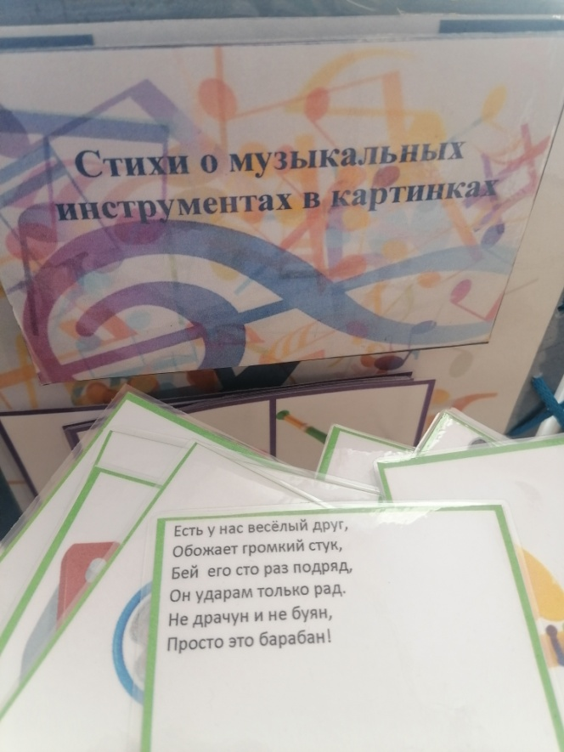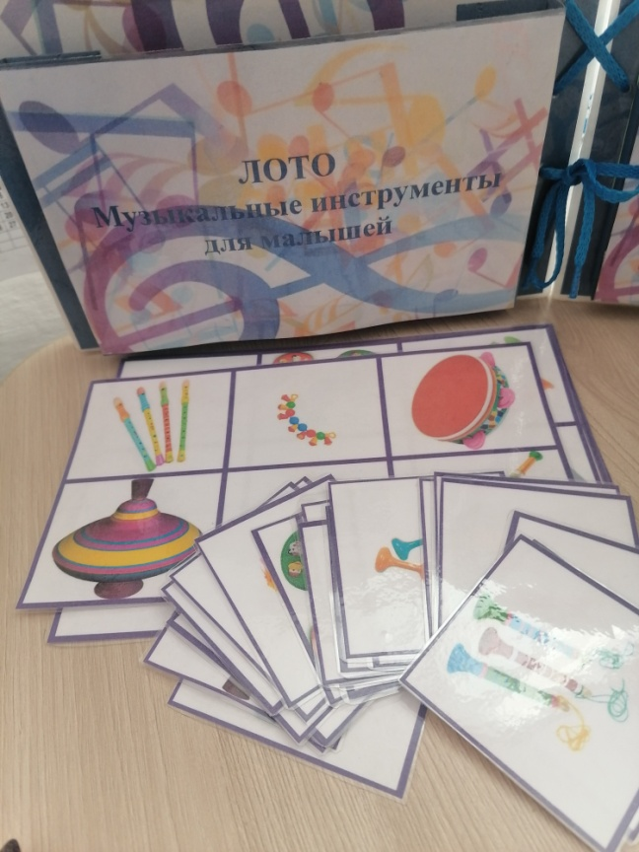
3.Найди половинку. 4.Найди пару.
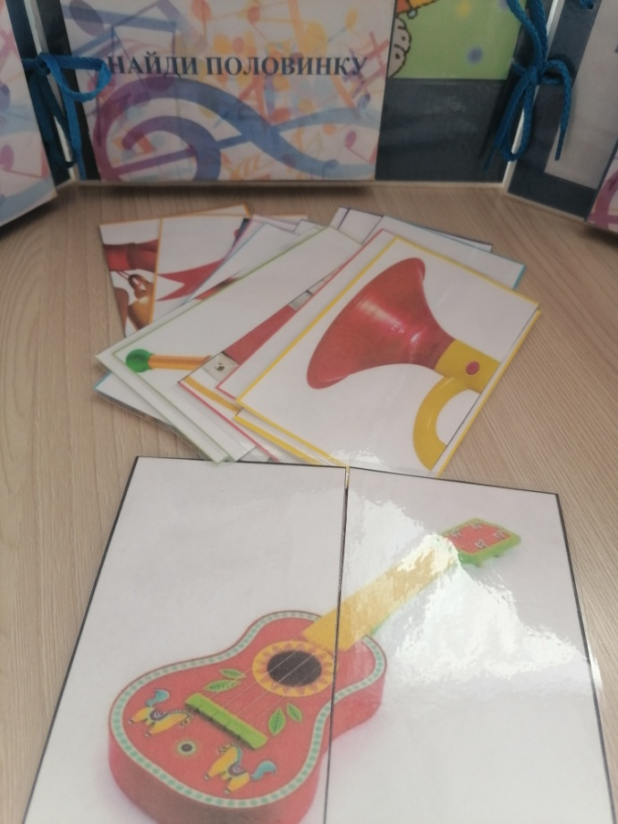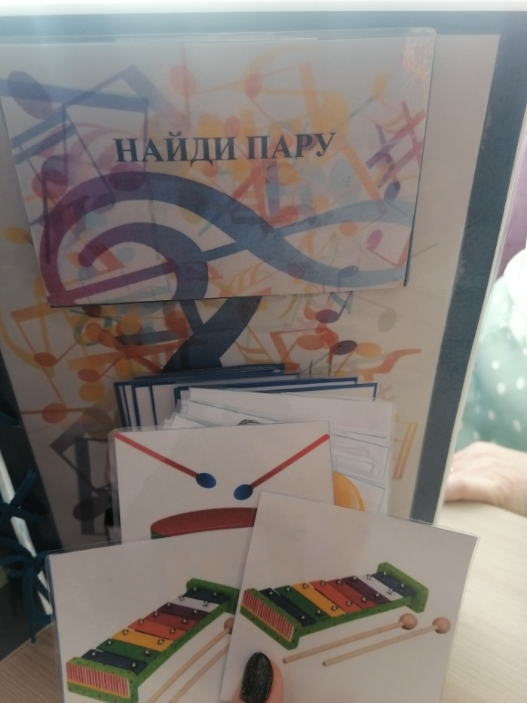

5.Один-много. 6. Большой-маленький.
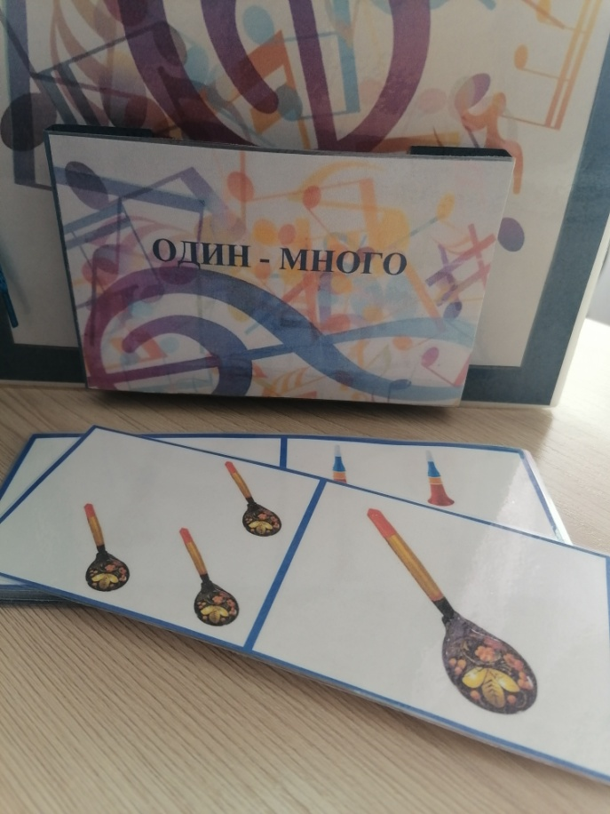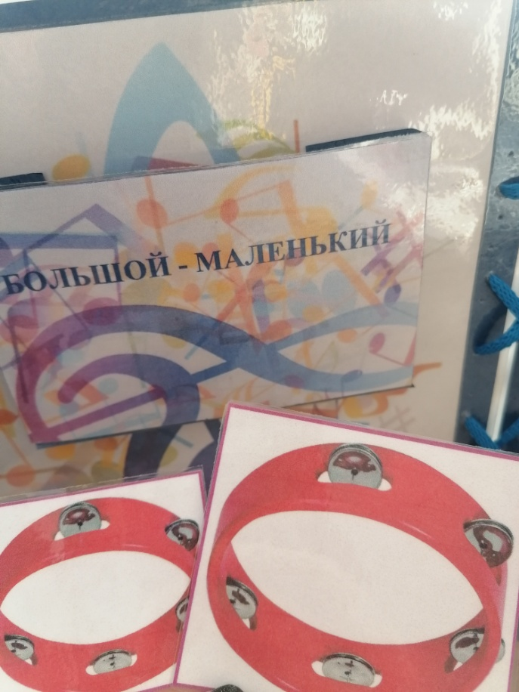

7.Музыкальные картинки. 8.Расскраски.
